НЕИЗВЕСТНЫЙ МАРЕСЬЕВ (из интервью с сыном легендарного летчика)

Совсем недавно исполнилось 100 лет со дня рождения Алексея Маресьева — Героя Советского Союза, на подвиге которого был воспитан каждый советский школьник. Сын отважного летчика Виктор Алексеевич рассказал нам о неизвестном Маресьеве.

Сегодня нет нужды рассказывать, что именно совершил этот летчик в свои 26 лет. А если есть такие, кто не знает о его подвиге, прочитайте «Повесть о настоящем человеке» — и попробуйте представить: смогли бы вы в схватке со смертью проползти 18 суток по лесу, пережить ампутацию ног, вернуться в авиацию и сбить семь вражеских самолетов?
— Вы родились в 1946 году — в тот самый год, когда была написана «Повесть о настоящем человеке» и через четыре года после описанных в ней событий. И отца видели всегда...
— И отца видел всегда таким — без ног.
— В каком возрасте вы осознали, что отец — герой и что вся страна восхищается им?
— Такого осознания никогда не было, отец мне всегда говорил: «Если узнаю, что ты, Витька, используешь мое имя в своих целях, запорю!»
— И вы когда-нибудь его использовали?
— Нет! Ни я, ни сын мой. Я называю себя не сыном своего отца, а его заместителем. Отец ведь никогда не считал себя легендой. Без ног воевали человек сорок, без рук тоже. А вы, вот вы знаете тех, других?
Вот Иван Антонович Леонов, старший лейтенант из Тулы, — без руки воевал на штурмовике. (Леонов — Герой России и единственный в мире боевой летчик, воевавший в небе с ампутированной рукой, занесен в Книгу рекордов Гиннесса. — Прим. авт.) Его мы наградили титулом «Настоящий человек». Этот титул учредил Фонд Маресьева, созданный в 1997 году. Им пока награждены только два человека — Леонов и детский врач Рошаль. Это звёздочка похожа на Звезду Героя, но только с лучиками и надписью «Настоящий человек», такие награды изготавливает Монетный двор.
— Отец пытался сделать так, чтобы об этих героях без ног и рук узнала страна?
- Когда ему говорили, что он должен написать еще одну книгу про свою жизнь, отец всегда отвечал, что если бы был корреспондентом или писателем, то написал бы о них, о тех героях: «На меня Полевой нашелся, а на них не нашлось». Не нашлось Полевых и на современных героев, о которых мы вообще ничего не знаем.
Например, Андрей Иванович Плахута (начальник 332-й учебной воздушно-десантной Митинской сотни Центрального казачьего войска. — Прим. авт.). Он сидит на коляске, с которой — он на меня не обидится — ничего не свисает, но глаза его полны жизни. Он и живет полноценной жизнью: ездит на автомобиле, ходит в гости, выступает перед школьниками. Он подполковник, который четыре года прослужил без ног в ВДВ, после того как подорвался на мине в Чечне. Эта сила, заставляющая людей оставаться нормальными при такой безусловной инвалидности, — огромный пример для подрастающего поколения.
— Ваш отец — почетный житель многих городов, не только родного Камышина. А какая связь у него с теми, другими городами?
— Первый памятник (в 2005 году. — Прим. авт.) ему поставили в Комсомольске-на-Амуре. Отец считается одним из первых строителей этого города, туда его в 17 лет направили из Камышина. Он сначала отказывался. Но его мать сказала: «Лешка, как же ты супротив власти пойдешь?» А Лешка лет с 12 до 17 много болел: ангина, несколько раз воспаление легких было... Мать посчитала, что он там поправит свое здоровье. И действительно, отец в Сибири окреп. А в Камышине ему поставили памятник в 2006 году. Это была инициатива мэра, но деньги жертвовали простые люди и предприниматели. Памятник стоит в шикарном месте — на возвышении, — и вид оттуда такой нараспашку, как душа у Алексея Петровича. Но это все было после смерти. При жизни памятников не ставят.
— Ваши родители были грамотные, образованные люди...
— Алексей Петрович имел степень кандидата исторических наук. По окончании войны ему предложили или Академию Генштаба или Высшую партийную школу. Он сказал, что в мирное время безногие генералы не нужны, и пошел в ВПШ. Занимался очень усердно, сидел до 2 ночи за столом под зеленой лампой. Потом окончил аспирантуру при Академии общественных наук, защитил диссертацию по Курской дуге. Она даже издана. В ней рассматривал причины нашей победы над Гитлером.
— В чем их видел ваш отец?
— Главная причина была в том, что мы отстаивали свою землю.
— Знаете ли вы тех, кому книга о вашем отце помогла встать на ноги?
— Да, ко мне как-то приходили и рассказывали, что актриса Наталья Гундарева после инсульта проходит путь Маресьева — зарядка, упражнения. А мы сегодня забросили такие книги в разряд совковой литературы и забыли о них.
— Любил Алексей Петрович перечитывать книгу о себе?
— Нет, не любил. В доме было много изданий на разных языках, но вспоминать о тех событиях он не хотел. Он и в деревне Плав (Валдайского района Новгородской области. — Прим. авт.), где его нашли, по той же причине больше никогда не бывал. И славой своей не гордился, но радовался, когда ему в 1949 году написала испанка, которая собиралась надеть на шею петлю, но, прочитав книгу, отбросила эту мысль напрочь. И ее жизнь сложилась счастливо: она нашла себе любимого, родила ребенка. И таких людей было много. Например, к нему обратился человек, который был разведчиком и провел на нелегальной работе 12 лет, а у него здесь дочка в 14 лет заболела менингитом и лежала в полной апатии два месяца. И он попросил, чтобы отец не просто дал ей автограф, а написал наставления по жизни. Алексей Петрович взял книгу и пошел к ней сам. Минут 45 пробыл у нее, а на следующий день она встала. Потом они нас даже приглашали на ее свадьбу.
— Много ему писали?
— В 1940–1950-е писали очень многие. «Москва. Кремль. Маресьеву». Наверное, думали, что Маресьев живет в Кремле.
— На все письма отвечал?
— На все письма тут не ответишь, но он старался. Очень ответственный человек был. Писали ему и из-за рубежа — Испания, Италия, Франция, Германия.
— Что писали немцы?
— От немцев было много покаянных писем. «Алексей Петрович, я с 1941 по 1943 год был обманом втянут в армию и ранен за дело. Но больше я не стал воевать… хотя мне это стоило таких-то мук». Однажды отца навестила наша общественная организация, которая получила просьбу от немцев отдавать им останки, если это немецкая могила. Спросили его мнения — как одного из основателей ветеранского движения. Алексей Петрович ответил, что он воевал с немцами в воздухе, а под землей не будет. С мертвыми мы не воюем.
— Слава никогда его не тяготила?
— Нет, хотя был один случай. 9 Мая 1961 года Брежнев сделал первый раз нерабочим днем, и отец должен был чуть ли не речь говорить с трибуны Мавзолея. И в итоге он не попал на похороны матери, которая скончалась накануне.
— Много у него было фронтовых друзей?
— Из закадычных друзей был дядя Саша, который помог ему с возвращением в строй. До этого он объездил 10 полков, но инвалида никто не брал. Это был 1943 год, шла настоящая война со смертью. Дядя Саша несколько раз ходил к командиру полка, который его отфутболивал, и наконец разрешил взять под расписку, что если с Маресьевым что-то случится, он пойдет под трибунал. Дядя Саша такую расписку написал, а потом призадумался, как инвалид будет летать, и взял его с собой в пару сначала ведомым — и отец не отставал, а потом ведущим — и сам еле поспевал за ним. Потом в одном бою отец замкомандира полка спас, сбив самолет, который атаковал его.
— Не завидовали фронтовые друзья, что о нем книга написана, а о них нет?
— Абсолютно не завидовали.
— Были у отца увлечения?
— На мандолине играл, а так увлекаться ему некогда было. Придет часов в 6 домой, в 7–8 сядет телевизор смотреть, а в полдесятого он уже спал. Вставал рано, делал зарядку в 8 и в 9 — на работу в Советский комитет ветеранов войны.
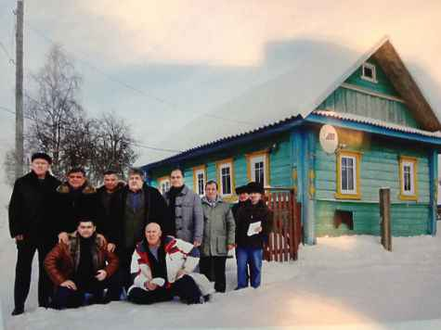
В этом доме в затерянной в валдайской глуши деревне Плав выхаживали раненого летчика. Сейчас там живет внук одного из спасителей Маресьева

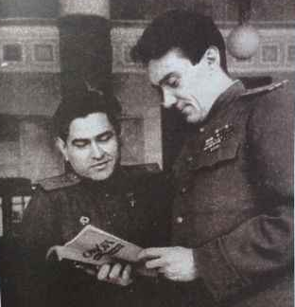
Алексею Маресьеву «Повесть о настоящем человеке»
зачитывал сам автор — Борис Полевой.

— В повести Полевого совсем не описан обычный, не героический быт человека без ног.
— Быт самый обычный. Вы тапочки надеваете за три секунды, а он протезы надевал минуты четыре-пять. На ночь снимал. Там было два кожуха, шнуровка из сыромятной кожи, три ремня.
— Советский протез?
— Да.
— Хороший?
— Как он начал на одной модели, так и закончил на ней. В 1990-е годы ему позвонили ребята из Нормандии-Неман (французский истребительный авиационный полк, воевавший против гитлеровской коалиции. — Прим. авт.), с которыми у него были дружеские отношения, и позвали приехать сделать новый протез, с которым можно бегать, как Брумель (знаменитый советский легкоатлет, олимпийский чемпион. — Прим. авт.) прыгает. Оказалось, что нужно приезжать не меньше чем на полгода, чтобы ему сломали кости под их протезы. Отец не поехал. А на своих протезах он и на коньках катался, и на лыжах, и на самолете летал. Алексей Петрович все старался делать сам.
— В смерти вашего отца меня смущает тот факт, что его 85-летний юбилей решили отмечать за два дня до даты рождения. И он скоропостижно скончался за пару часов до намеченных в Театре Российской армии торжеств...
— Это решили не мы, просто пятница была, удобно праздновать. Не думаю, что это как-то связано с его смертью. Каждому столько-то отпущено. Я был с отцом с полдесятого утра. Мы должны были в 6 часов вечера выехать в театр. Отец лежал до 2 часов, потому что боялся натереть ногу. Потом пообедал, начал одеваться, даже похвастался своими советскими орденами передо мной, пошел в ванну причесываться, и там у него защемило сердце. Это было в 16.40. Я посоветовал ему полежать. Нам нужно было выехать в 17.30. Как раз позвонил тогдашний министр транспорта (путей сообщений. — Прим. авт.) Аксененко, который хотел поздравить его первым. И пока мы с ним говорили по телефону, мать закричала: «Витя, папа хрипит!» Я подбежал, приложил щеку к груди и ничего не услышал. «Скорая помощь» приехала через 8 минут, применили дефибриллятор, сражались минут сорок. Потом врач вышел и сказал в качестве утешения, что все мы были при нем и что он даже не понял, что происходит. Вскоре приехали из морга. У нас лестница узкая, и чтобы отца пронести на носилках, надо было бы поднимать их одному на вытянутых руках, а он был тучный — и это отказалось невозможно. Решили спускать на лифте. Его закутали в простыню, спеленали как младенца с головой и перевязали крест-накрест шелковыми галстуками. Поставили в лифт. А я сбежал вниз. Как только отца вынесли из лифта и поставили на первую ступеньку, у него вдруг открылось лицо, хотя он был закутан очень плотно. Как будто человек, который жил здесь с 1948 года, решил попрощаться с родным домом. Теперь-то на этом доме мемориальная плита. А похоронен отец на Новодевичьем кладбище. Кстати, когда приезжали иностранцы — его друзья из той же Нормандии-Неман, он никогда не ходил с ними на экскурсии на Новодевичье кладбище, наверное, предполагал, что там его и похоронят.
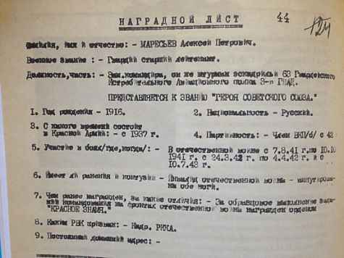
Исторический документ — наградной лист
гвардии старшего лейтенанта Маресьева Алексея Петровича

Материал http://dislife.ru/articles/view/44024
подготовлен в мае 2016 и приводится с сокращением.

